Výsledek výběrového řízení

Číslo veřejné zakázky: | 04/3.2/16/01
Název programu: | Operační program Vzdělávání pro konkurenceschopnost
Registrační číslo projektu: | CZ.1.07/3.2.10/04.0016
Název projektu: | Aktivní angličtina formou videokonference a ve virtuální realitě
Název veřejné zakázky: | ICT a audiotechnika
Datum vyhlášení výzvy k předkládání nabídek: | 9. prosince 2013
Název/obchodní firma, sídlo a IČ zadavatele: | EVITAX, s.r.o.  Pracnerova 701, 41301 Roudnice nad Labem  IČ: 27324630
Název/obchodní firma vybraného dodavatele: | Výběrové řízení bylo zrušeno, neboť nebyly ve stanovené lhůtě podány žádné nabídky, žádosti o účast či potvrzení zájmu o účast.
Sídlo dodavatele: | ---
IČ dodavatele: | ---

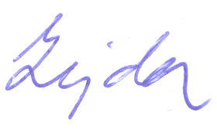

.........................................................
Ing. David Zejda za EVITAX s.r.o.

Kontaktní osoba příjemce pro případ potřeby doplnění formuláře před jeho uveřejněním na www ZS.

Jméno: | David
Příjmení: | Zejda
E-mail: | zejda.david@o-it.info
Telefon: | +420777065399

